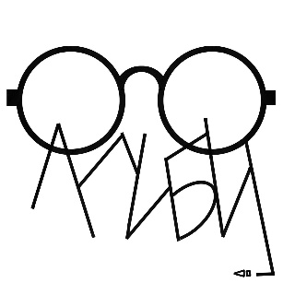
Заявление об отказе от претензий

Я, {full_name},
серия {passport_series} номер {passport_number} паспорта,
будучи зарегистрированным пользователем системы бронирования квестов "Алиби" и сознавая степень риска и особенности, связанные с участием в квестах с актерами, добровольно заявляю о своем решении принять участие в данном виде развлечений.
Я полностью осознаю и добровольно принимаю на себя все риски, связанные с:
- психологическим воздействием и элементами страха в ходе прохождения квеста;
- физической активностью и перемещениями в условиях ограниченного пространства;
- взаимодействием с актерами и импровизационными элементами программы;
- нахождением в помещениях со специальными эффектами (световые, звуковые, дымовые и др.).
Я подтверждаю, что:
- не имею медицинских противопоказаний к участию в активных играх;
- не страдаю сердечно-сосудистыми заболеваниями;
- не имею психических расстройств;
- не нахожусь в состоянии алкогольного или наркотического опьянения;

- предупрежден о возможности фото- и видеосъемки в ходе квеста.
С условиями участия ознакомлен и согласен.

Ф.И.О. участника: _________________________
(подпись)
Дата: {current_date}.

